LEVANTAMENTO DE REQUISITOS  
AULA 8

METODOLOGIAS ÁGEIS

**O que são?**

* São formas de organizar e gerenciar projetos com foco em entregas rápidas, colaboração entre equipes, adaptação às mudanças e melhoria contínua.
* Ao invés de planejar tudo de uma vez, elas trabalham em ciclos curtos (**SPRINTS**), com testes, feedbacks e ajustes constantes. – Um **sprint** é um período de tempo fixo em que uma equipe scrum trabalha para concluir uma quantidade definida de trabalho, elas tornam os projetos mais ágeis.
* São muito usadas no desenvolvimento de software.
* Métodos atuais, antigamente, eram utilizados métodos lentos e que demoravam para fazer uma entrega ao cliente.

**SCRUM**

* Criado por Jeff Sutherland e Ken Schwaber nos anos 1990.
* Usado principalmente em **desenvolvimento de software**.
* Também aplicável em outras áreas com necessidade de **gestão ágil**.
* Baseado em **Sprints** (ciclos curtos de trabalho de 1 a 4 semanas).
  + Objetivo: entregar partes do produto de forma incremental e frequente.
* Estimula **flexibilidade, adaptação** rápida e **colaboração em equipe**.
* Ideal para equipes multifuncionais que precisam entregar **valor contínuo**.

**SCRUM:**

**O que é uma SPRINT?**

Definição: Ciclo de trabalho com **duração fixa** (geralmente de 1 a 4 semanas) no qual a equipe Scrum se compromete a entregar um conjunto **específico de tarefas.**

* Até a conclusão **nenhuma** nova demanda é adicionada
* Foco em completar aquilo que foi **planejado no início**.

Passos:

* Planejamento da Sprint: define-se **o que será feito**.
* Execução: equipe **trabalha nas tarefas** (com reuniões diárias – Daily Scrum).
* Revisão: no final, **apresenta-se o que foi feito** ao cliente ou professor.
* Retrospectiva: a equipe reflete sobre **o que funcionou e o que pode melhorar**.

Exemplo: Sprint para cadastro 🡪 A equipe trabalha durante um tempo para fazer o sistema de cadastro, apenas isso. Depois, a equipe realiza outro sprint para outra finalidade.

**SCRUM:**

Ciclo na prática

* **Planejamento** do Sprint: tarefas do backlog.
* Execução com **Daily meetings** (reuniões rápidas).
* **Revisão e Retrospectiva** ao final do Sprint.
* **Exemplo**: protótipo testado com usuários por Sprint.

**Resumo SCRUM:**

* É uma estrutura ágil
* ✅ Usado principalmente em desenvolvimento de software
* ✅ Baseado em Sprints (ciclos curtos de trabalho de 1 a 4 semanas)
* ✅ Possui papéis específicos:
  + Product Owner 🡪 responsável por direcionar o projeto de acordo com os **stakeholders.**
  + Scrum Master 🡪 garante que a equipe siga os princípios e práticas do Scrum
  + Development Team 🡪 Equipe destinada ao desenvolvimento do projeto.

**KANBAN**

* **Método visual** de controle de tarefas em fluxo contínuo
* **Limite de tarefas** em andamento (WIP)
  + Exemplo:

Quadro de tarefas A Fazer → Concluído

**KANBAN:**

Estrutura do Quadro

* Colunas: Backlog, Em Progresso, Teste, Concluído.

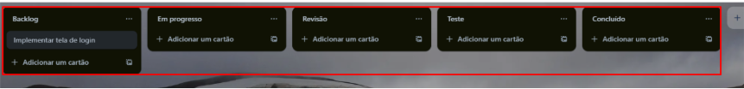

* Cartões: tarefas com prazos e responsáveis

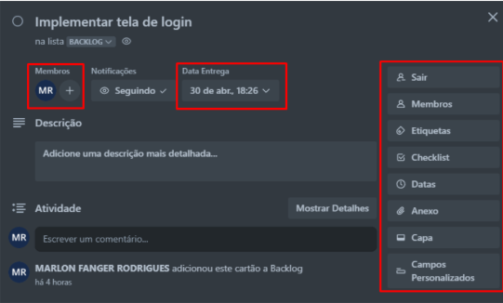

* Limites de WIP evitam sobrecarga e identificam gargalos

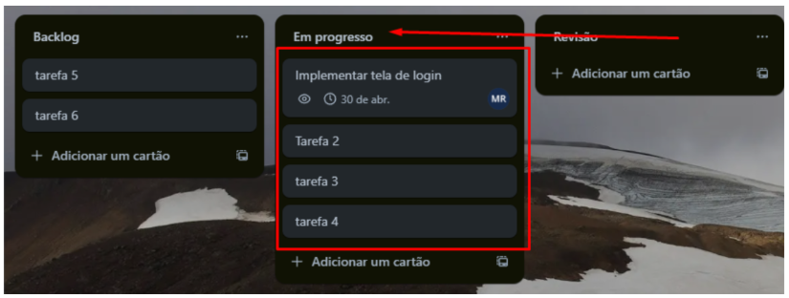

**KANBAN:**

**Gestão e Melhoria contínua**

* Reuniões rápidas de alinhamento (stand-ups)
* Métricas:
  + Lead Time (Tempo Total de Entrega)
  + Cycle Time (Tempo de Ciclo)
* Feedback constante e análise de gargalos

**KANBAN:**

**Etapas**

1. Listagem de Tarefas (Cartões):

* Cada atividade vira um cartão, com nome, responsável e prazo.

2. Priorização:

* Definir o que é mais urgente.

3. Mapeamento do Fluxo de Trabalho:

* Colunas como “A Fazer”, “Em Progresso”, “Teste”, “Concluído”.

4. Limites de WIP (Work In Progress - Trabalho em Andamento):

* Define quantas tarefas podem estar em execução ao mesmo tempo para evitar gargalos.

**RESUMO**

* ✅ Scrum: Sprints curtos, entregas incrementais, papéis definidos
* ✅ Kanban: Fluxo contínuo e visual com foco em eficiência
* ✅ Ambas: Promovem agilidade, colaboração e melhoria contínua

**Metodologias ágeis**

**Criação do Trello**

Antes de iniciarmos qualquer atividade vamos primeiro criar o TRELLO, lembrem-se que precisa ser na conta do

SENAI de vocês (nome@aluno.senai.br)

Acessem o link: www.trello.com e façam o primeiro acesso.

Introdução ao Trello para criação de metodologias ágeis e atividades.